В Приморье профсоюз требует равной оплаты труда в краевых и муниципальных учреждениях образования
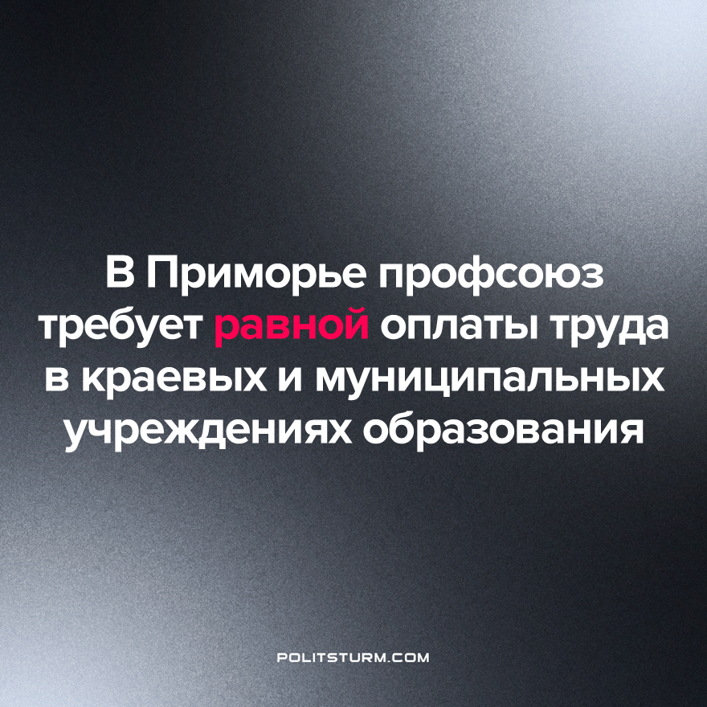

Оригинальная статья
2023-08-16
1 мин. на чтение

Профсоюз работников образования Приморского края повторно обратился к главам муниципалитетов. На первое обращение с просьбой разработать и издать новые правовые акты и установить зарплату работникам муниципальных образовательных учреждений в пределах уровня краевых учреждений профсоюз ответа не получил.
Обращение педагогов вызвано тем, что разница окладов между работниками краевого и муниципального уровней составляет существенные 4-5 тыс. рублей в пользу первых. Профсоюз решил добиться справедливого увеличения зарплаты для педагогов муниципальных образовательных организаций Приморья. С 1 апреля 2023 года подняли оклады только работникам учреждений краевого министерства, а оплату труда в муниципальных образовательных организациях – нет.
Многим знакома ситуация, когда работники одной и той же сферы, с одинаковой нагрузкой и стажем работы имеют абсолютно разный уровень заработной платы. В чем кроется причина? Почему трудящиеся вынуждены заглядывать в карман друг друга, вести бесконечную борьбу, выбивая у руководства каждую копейку, добытую потом и кровью?
Ответ прост – капитализм опирается не на плановую экономику с единым подходом к тарификации оплаты труда, а на рыночную, которая основана на конкуренции между трудящимися. При этом постоянно происходит пресловутая оптимизация расходов из бюджета на все сферы деятельности, которые не приносят прибыль, в том числе на общедоступное образование. Непреодолимая разница в правах и условиях труда между краевыми и муниципальными работниками позволяет “на законных основаниях” держать низким финансирование последних. Это позволяет государству в целом существенно экономить расходы, в том числе и на оплату труда в районах.
Чтобы добиться справедливой и достойной оплаты труда, наёмным работникам важно осознавать силу единства и сплоченности коллектива вокруг независимых профсоюзных организаций. Только таким образом работники образования смогут добиться справедливой оплаты своего труда.
Источник: Солидарность – «В Приморье профсоюз требует равной оплаты труда в краевых и муниципальных учреждениях образования» от 07 августа 2023 г.

Оригинальная статья

